Міністерство освіти і науки України
Національний технічний університет України
«Київський політехнічний інститут імені Ігоря Сікорського»
Факультет інформатики та обчислювальної техніки
Кафедра обчислювальної техніки

Лабораторна робота №1
з дисципліни
«Об’єктно-орієнтоване програмування»
на тему
«Знайомство із середовищем розробки та складання модульних проєктів програм»

Виконав: Перевірив:
студент групи ІМ-55 Рекечинський Д.О.
Ковбата Данило Матвійович
Номер в списку - 10

Київ 2026
Завдання:
1. Створити у обраному середовищі розробки проєкт з ім’ям Lab1.
2. Написати вихідний текст програми згідно варіанту завдання.
3. Скомпілювати вихідний текст і отримати виконуваний файл програми.
4. Перевірити роботу програми. За потреби налагодити програму.
5. Проаналізувати та прокоментувати результати та вихідний текст програми
Завдання згідно варіанту:
Вікно діалогу з повзунком горизонтального скролінгу (Horizontal scroll Bar) та дві кнопки: [Так] і [Відміна]. Рухаючи повзунок скролінгу користувач вводить число у діапазоні від 1 до 100. Після натискування кнопки [Так] вибране число буде відображатися у головному вікні.
Два вікна діалогу. Спочатку з’являється перше, яке має дві кнопки: [Далі >] і [Відміна]. Якщо натиснути кнопку [Далі >], то воно закриється і з’явиться друге діалогове вікно, яке має кнопки: [< Назад], [Так] і [Відміна]. Якщо натиснути кнопку [<Назад], вікно закриється і перехід до першого вікна
Main file: Lab1.py
import tkinter as tk

from module1 import FirstPageDialog
from module1_page2 import SecondPageDialog
from module2 import GroupDialog

class Work1Workflow:
"""Управляет переходами между двумя диалоговыми окнами Робота1."""

def __init__(self, parent: tk.Misc) -> None:
self._parent = parent

def run(self) -> str | None:
page = 1
while True:
if page == 1:
action = FirstPageDialog(self._parent).show()
if action == "next":
page = 2
else:
return None
else:
action = SecondPageDialog(self._parent).show()
if action == "back":
page = 1
elif action == "accept":
return "Підтверджено"
else:
return None

class LabApplication:
"""Головне вікно та меню лабораторної роботи."""

def __init__(self) -> None:
self._window = tk.Tk()
self._window.title("Lab1 - модульне програмування")
self._window.geometry("600x220")
self._window.resizable(False, False)
self._result_label = tk.Label(
self._window,
text='Виберіть пункт меню «Робота1» або «Робота2».',
anchor="w",
)
self._result_label.pack(fill="x", padx=20, pady=20)
self._work1 = Work1Workflow(self._window)
self._create_menu()

def _create_menu(self) -> None:
menu_bar = tk.Menu(self._window)
work_menu = tk.Menu(menu_bar, tearoff=False)
work_menu.add_command(label="Робота1", command=self._run_work1)
work_menu.add_command(label="Робота2", command=self._run_work2)
menu_bar.add_cascade(label="Робота", menu=work_menu)
menu_bar.add_command(label="Вихід", command=self._window.destroy)
self._window.config(menu=menu_bar)

def _show_result(self, work_name: str, value: str | None) -> None:
if value is not None:
self._result_label.config(text=f"{work_name}: {value}")

def _run_work1(self) -> None:
self._show_result("Робота1", self._work1.run())

def _run_work2(self) -> None:
self._show_result("Робота2", GroupDialog(self._window).show())

def run(self) -> None:
self._window.mainloop()

if __name__ == "__main__":
LabApplication().run()
Module1_page2.py
import tkinter as tk
from tkinter import ttk

class SecondPageDialog:
"""Второе окно Робота1: возврат, подтверждение или отмена."""

def __init__(self, parent: tk.Misc) -> None:
self._dialog = tk.Toplevel(parent)
self._dialog.title("Робота1 - сторінка 2")
self._dialog.geometry("320x130")
self._dialog.resizable(False, False)
self._dialog.transient(parent)
self._action = "cancel"
self._build_view()

def _build_view(self) -> None:
ttk.Label(self._dialog, text="Друге діалогове вікно").pack(pady=(22, 12))
buttons = ttk.Frame(self._dialog)
buttons.pack()
ttk.Button(buttons, text="< Назад", command=self._go_back).pack(side="left", padx=4)
ttk.Button(buttons, text="Так", command=self._accept).pack(side="left", padx=4)
ttk.Button(buttons, text="Відміна", command=self._close).pack(side="left", padx=4)
self._dialog.protocol("WM_DELETE_WINDOW", self._close)

def _go_back(self) -> None:
self._action = "back"
self._dialog.destroy()

def _accept(self) -> None:
self._action = "accept"
self._dialog.destroy()

def _close(self) -> None:
self._action = "cancel"
self._dialog.destroy()

def show(self) -> str:
self._dialog.grab_set()
self._dialog.wait_window()
return self._action
Module1.py
import tkinter as tk
from tkinter import ttk

class FirstPageDialog:
"""Первое окно Робота1: переход далее или отмена."""

def __init__(self, parent: tk.Misc) -> None:
self._dialog = tk.Toplevel(parent)
self._dialog.title("Робота1 - сторінка 1")
self._dialog.geometry("320x130")
self._dialog.resizable(False, False)
self._dialog.transient(parent)
self._action = "cancel"
self._build_view()

def _build_view(self) -> None:
ttk.Label(self._dialog, text="Перше діалогове вікно").pack(pady=(22, 12))
buttons = ttk.Frame(self._dialog)
buttons.pack()
ttk.Button(buttons, text="Далі >", command=self._go_next).pack(side="left", padx=4)
ttk.Button(buttons, text="Відміна", command=self._close).pack(side="left", padx=4)
self._dialog.protocol("WM_DELETE_WINDOW", self._close)

def _go_next(self) -> None:
self._action = "next"
self._dialog.destroy()

def _close(self) -> None:
self._action = "cancel"
self._dialog.destroy()

def show(self) -> str:
self._dialog.grab_set()
self._dialog.wait_window()
return self._action

module2.py
import tkinter as tk
from tkinter import ttk

class GroupDialog:
"""Диалог выбора группы факультета из списка."""

GROUPS = ("КН-21", "КН-22", "ПІ-21", "ПІ-22", "КІ-21")

def __init__(self, parent: tk.Misc) -> None:
self._dialog = tk.Toplevel(parent)
self._dialog.title("Робота2")
self._dialog.geometry("300x240")
self._dialog.resizable(False, False)
self._dialog.transient(parent)
self._result: str | None = None
self._build_view()

def _build_view(self) -> None:
ttk.Label(self._dialog, text="Виберіть групу факультету:").pack(pady=(12, 6))
self._group_list = tk.Listbox(self._dialog, height=6, exportselection=False)
self._group_list.pack(fill="x", padx=25)
for group in self.GROUPS:
self._group_list.insert(tk.END, group)
self._group_list.selection_set(0)

buttons = ttk.Frame(self._dialog)
buttons.pack(pady=12)
ttk.Button(buttons, text="Так", command=self._accept).pack(side="left", padx=4)
ttk.Button(buttons, text="Відміна", command=self._close).pack(side="left", padx=4)
self._dialog.protocol("WM_DELETE_WINDOW", self._close)

def _accept(self) -> None:
selected = self._group_list.curselection()
if selected:
self._result = self._group_list.get(selected[0])
self._dialog.destroy()

def _close(self) -> None:
self._result = None
self._dialog.destroy()

def show(self) -> str | None:
self._dialog.grab_set()
self._dialog.wait_window()
return self._result
Скріншоти
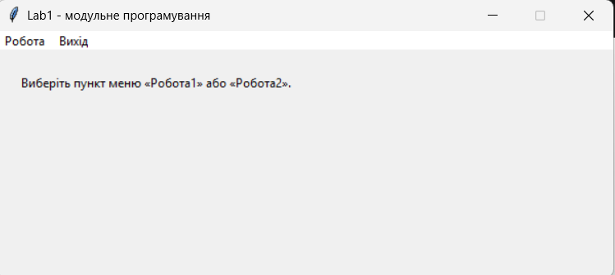
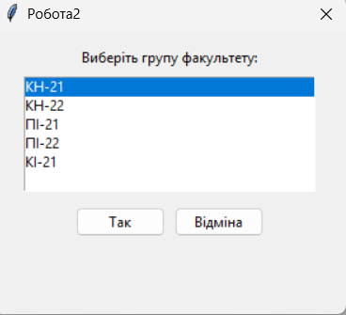 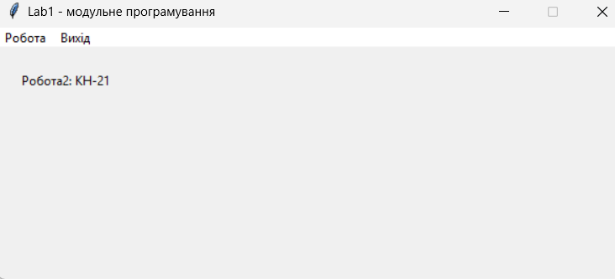 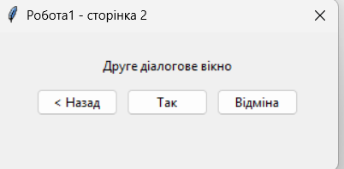 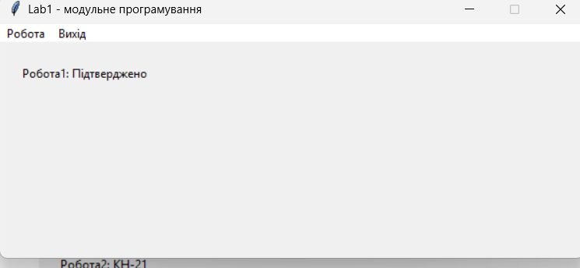
Висновок
У ході виконання лабораторної роботи було створено модульний застосунок мовою Python із використанням бібліотеки Tkinter. Було реалізовано головне вікно з меню «Робота1» та «Робота2», окремі діалогові вікна, переходи між сторінками за допомогою кнопок «Далі» та «Назад», а також список груп із можливістю вибору потрібного рядка.

Під час роботи було отримано навички створення графічного інтерфейсу, обробки подій і взаємодії між програмними модулями. Також було використано принципи об’єктно-орієнтованого програмування: класи відповідають за окремі вікна та їхню логіку. Програма була перевірена, усі основні елементи інтерфейсу працюють відповідно до вимог завдання.

